Kính thưa quí bạn
Hôm nay có một tin nên biết, và vài chuyện đời thường:
1. Nghiên cứu mới *mang tính bước ngoặt” cho biết ăn quá nhiều protein sẽ hủy hoại cơ thể bạn. Bàn thêm về kiểu diet Atkins
2. Vừa khám phá: Có hàng nghìn tỉ tấn hydro tự nhiên dưới lòng đất đủ dùng cho thế giới. trong hàng trăm năm
3. Hãng xe điện Trung Cộng BYD đang bắt đầu cuộc chiến về giá với xe chạy bằng xăng khi các loại xe điện mới giá rẻ hơn bắt đầu được tung ra thị trường. Chiếc xe rẻ nhất là 13.900 USD
4. Góc đố vui và lời giải
HCD 22-Feb-2024
Nếu các bạn không thấy hình chỉ thấy cái khung trống không hình, thì nên dọc Microsoft Word attached.



Con gì đánh thắng ông vua,
Nhưng mà nó lại đánh thua thầy chùa?
Là con gì?

Tiên đoán từ năm 1960:
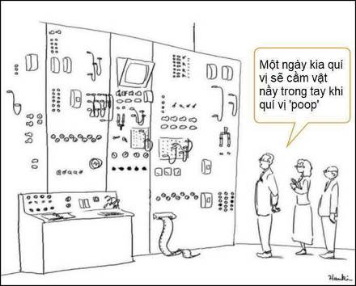
Một ngày kia quí vị sẽ cầm vật nầy trên tay khi quí vị “poop”
Nắng lửa mưa dầu ta không bỏ bậu.
Tối lửa tắt đèn sao bậu bỏ ta.
Đố là gì?
Trả lời: Cái nón.
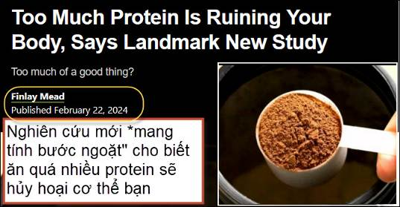
Nguồn tin và chi tiết: https://www.dmarge.com/too-much-protein-is-ruining-your-body
HCD tóm tắt bản tin: Một nghiên cứu đột phá, của Trường Y thuộc Đại học Pittsburgh, được công bố trong tuần này trên tạp chí Nature Metabolism đã gióng lên hồi chuông cảnh cáo cho những người thích ăn nhiều thịt cũng như những người đam mê bột protein (protein powder). Việc hấp thụ quá nhiều protein có thể gây bất lợi lớn cho động mạch.
Việc tiêu thụ hơn 22% lượng calo hàng ngày từ protein có thể làm cho thứ gọi là đại thực bào - một loại tế bào miễn dịch – làm chúng đẩy nhanh “bịnh" gọi là 'xơ vữa động mạch', các động mạch cứng lại do sự tích tụ cholesterol và chất béo. gây các bịnh nghiêm trọng về tim mạch như đau tim và đột quỵ.

Giáo sư tim mạch Pittsburgh và đồng tác giả nghiên cứu Babak Razani nói:
“Nghiên cứu của chúng tôi cho thấy rằng việc tăng lượng protein ăn vào để có được sức khỏe trao đổi chất tốt hơn không phải là tốt cho sức khỏe… có thể đang gây tổn hại thực sự cho động mạch của mình.
HCD: Thấy thì trình các bạn xem cho biết, tôi không phải là người chuyên môn đâu. Những người ở tại Mỹ nầy thường ăn dư thịt cá chớ không thiếu như người ở những nước nghèo. Rồi lại thấy trong tiệm buôn bán thêm bột protein kẹo bánh protein, thí dụ Costco bán mấy thứ nầy... (hình). Lấy thí dụ ba món, còn nhiều. Xin viết chữ đen từ đây
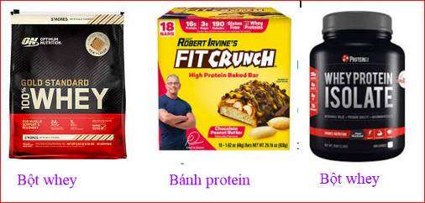
Vui một chỗ trước đây và hiện giờ có phong trào died cho ốm bằng cách tránh ăn nhóm thực phẩm glucid như cơm bánh mì dường tinh bột khoai....chỉ ăn nhóm thực phẩm protide như thịt, cá, bột whey...tức là Atkins Diet
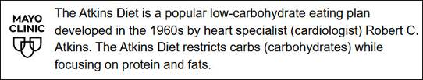
Tạm dịch: Chế độ ăn kiêng Atkins là ăn ít carbohydrate là phong trào vào những năm 1960 bởi chuyên gia tim mạch (bác sĩ tim mạch) Robert C. Atkins. Chế độ ăn kiêng Atkins hạn chế carbs (carbohydrate) trong khi tập trung vào protein và chất béo.
Ghi thêm:
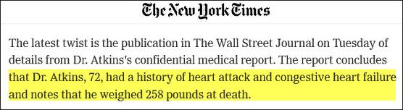
Trớ trêu là trong bản tin ngày Feb. 11, 2004 của ký giả N.r. Kleinfield (đăng trong The New York Times) thì Bác sĩ Atkins chết ở 72 tuổi, có “tiển sử” bịnh tim mạch và béo phì (nặng 258 pounds = 117 Kg). Bác sĩ Atkins chủ trương ăn protein để ốm bớt, ổng lại béo phì, chủ trương ăn protein để tránh bịnh tim mạch ổng lại bị bịnh tim mạch. Câu hỏi là kiểu đied Atkins có thực sự kết quả không?
Bài báo nơi đây: https://www.nytimes.com/2004/02/11/nyregion/just-what-killed-the-diet-doctor-and-what-keeps-the-issue-alive.html (Bài báo dạng Microsoft Word được attached theo email nầy)
Cũng như mọi chuyện khác, các bạn hãy tin ở chính mình, đừng tin tôi, có khi tôi sai. Tôi không phải là người chuyên môn đâu.

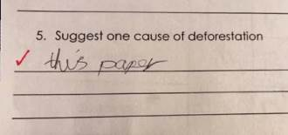
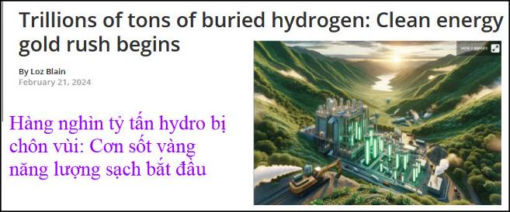
Nguồn tin và chi tiết: https://newatlas.com/energy/geologic-hydrogen-gold-rush/
HCD tóm tắt bản tin: Một báo cáo chưa được công bố của Cơ quan Khảo sát Địa chất Hoa Kỳ xác định đây là một nguồn tài nguyên chính mới. Có đủ lượng hydro tự nhiên dưới lòng đất để đáp ứng mọi nhu cầu năng lượng trong hàng trăm năm. Một cơn sốt hydro vàng mới đang bắt đầu
Nói tóm lại, có tới 5,5 nghìn tỷ tấn hydro trong các bể chứa dưới lòng đất trên toàn thế giới. Nó có thể được tạo ra bởi sự tương tác của một số khoáng chất giàu sắt với nước ngầm. Trong một số trường hợp, nó có thể được trộn lẫn với các loại khí khác như metan, cần phải tách ra khỏi chúng. Nhưng chính ở đó, với số lượng lớn đến mức các nhà phân tích đang mong đợi một cơn sốt hydro vàng trên quy mô toàn cầu.
Nói tóm lại, có tới 5,5 nghìn tỷ tấn hydro trong các bể chứa dưới lòng đất trên toàn thế giới. Nó có thể được tạo ra bởi sự tương tác của một số khoáng chất giàu sắt với nước ngầm. Trong một số trường hợp, nó có thể được trộn lẫn với các loại khí khác như metan, cần phải tách ra khỏi chúng. Nhưng chính ở đó, với số lượng lớn đến mức các nhà phân tích đang mong đợi một cơn sốt hydro vàng trên quy mô toàn cầu.
Ellis nói với Financial Times: "Hầu hết hydro đều không thể tiếp cận được". “Nhưng sự phục hồi vài phần trăm vẫn sẽ cung cấp đủ nhu cầu dự kiến – 500 triệu tấn mỗi năm – trong hàng trăm năm.”
HCD: Thường quí vị ký giả viết tin cố ý kéo dài lê thê do đó tôi đành trở lại kiểu tóm tắt để các bạn biết qua thôi. Hydro cháy phát ra năng lương và sản phẩm phụ là nước. Đó là nguồn năng lượng sạch lý tưởng
1. Hiện nay sản xuất hydrogen bằng cách phân tách khí thiên nhiên là metane (CH₄) gọi là “H₂ xám” và thủy phân nước (H₂O) gọi là “H₂ xanh”. Bây giờ lấy từ mỏ hudrogen lên thò quà là H₂ hơn cả xanh nữa.
2. H₂ thể khí trong điểu kiên nhiệt độ bình thường, chứa số lượng lớn khó hơn chứa xăng dầu.
3. Sử dụng bằng hai cách chánh, chạy máy trực tiếp y như xịt xăng vào cylinder máy nổ (sinh ra hơi nước), hoặc là dùng fuel-cell biến H₂ ra thành điện và nước lã tinh khiết (uống được)
=====ooOoo=====
BYD ra mắt phiên bản Qin Plus EV Honor trị giá 15.000 USD, khởi động cuộc chiến về giá với xe chạy xăng
Nguồn tin và chi tiết: https://electrek.co/2024/02/19/byd-launches-15k-qin-plus-ev-kicking-off-price-war-gas-cars/
Peter Johnson | Feb 19 2024 - 10:30 am PT
BYD đang bắt đầu cuộc chiến về giá với xe chạy bằng xăng khi các loại xe điện mới giá rẻ hơn bắt đầu được tung ra thị trường. Sau khi ra mắt Qin Plus EV Honor Edition mới vào thứ Hai, BYD cho biết họ “chính thức mở ra một kỷ nguyên mới về điện năng thấp hơn dầu mỏ”.
Mở rộng sang các phân khúc EV mới
Sau khi vượt qua Tesla để giành vị trí nhà sản xuất xe điện bán chạy nhất toàn cầu trong quý 4, BYD đang thúc đẩy kế hoạch duy trì đà tăng trưởng vào năm 2024.
Mặc dù BYD được biết đến nhiều nhất với các mẫu xe điện giá rẻ như Dolphin, Atto 3 và Seal nhưng nhà sản xuất xe này gần đây đã mở rộng sang các thị trường mới. BYD đã ra mắt kiểu xe sang trọng Yangwang vào tháng 1 năm ngoái với giá khởi điểm khoảng 140.000 USD (1.000.000 đồng Quan).
BYD đã ra mắt mẫu sedan siêu cao cấp đầu tiên của kiểu xa , YangWang U7 vào tháng trước.
Thông tin bị rò rỉ từ MIIT của Trung Quốc cho thấy U7 được trang bị hệ thống bốn động cơ, công suất gần 1.300 mã lực và phạm vi CLTC 500 dặm (800 km).

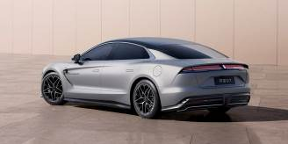
BYD Yangwang U7 (Nguồn: Yangwang)
Kiểu xa này sẽ ra mắt siêu xe điện đầu tiên của mình, Yangwang U9 , vào ngày 25 tháng 2, với khả năng tăng tốc từ 0 đến 100 km/h trong chưa đầy 2 giây.
BYD cũng sắp ra mắt các mẫu SUV cỡ trung mới, bao gồm Sea Lion 07 và Song L, nhằm mở rộng sang các thị trường hàng đầu toàn cầu.
BYD Seal Lion 07 (Nguồn: BYD)

BYD Qin Plus EV ở mức 15 nghìn USD bắt đầu cuộc chiến về giá với ICE

BYD hôm nay đã tung ra phiên bản mới của hai mẫu sedan của mình nhằm tiếp tục giành lấy thị phần từ xe chạy xăng.
Nhà sản xuất xe đã ra mắt Qin Plus Honor Edition với ba lần làm mới đáng kể. Phiên bản DM-i (PHEV) có giá khởi điểm 79.800 nhân dân tệ (11.000 USD) với phạm vi chạy hoàn toàn bằng điện NEDC lên tới 120 km (74 mi).
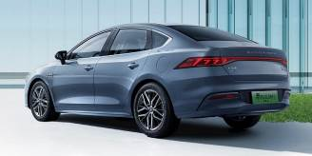
BYD Qin Plus DM-i Honor Edition (Nguồn: BYD)
Phiên bản Qin Plus EV của BYD có 5 mẫu có giá từ 109.800 đồng Quan đến 139.800 đồng Quan (15.200 USD đến 139.800 đồng Quan (19.400 USD).
Phiên bản chạy hoàn toàn bằng điện bao gồm một động cơ điện có công suất lên tới 134 mã lực (100 kW) và mô-men xoắn cực đại 132 lb-ft (180 Nm). Nó sẽ được cung cấp với bộ pin 48 kWh hoặc 57,6 kWh cho phạm vi CLTC lên tới 261 dặm (420 km) và 316 dặm (510 km).

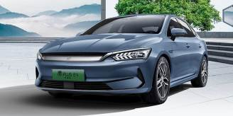
BYD Qin Plus EV Honor Edition (Nguồn: BYD)

Năm ngoái, BYD tung ra Qin Plus Champion Edition với mức giá tương đương xe chạy bằng xăng, “trực tiếp phá hủy hào quang của xe chạy nhiên liệu liên doanh”.
Với mức giá 99.800 đồng Quan (13.900 USD), Champion Edition đánh dấu lần đầu tiên mẫu DM-i của BYD có giá dưới 100.000 đồng Quan.
Giờ đây, Qin Plus Honor Edition thậm chí còn rẻ hơn, với DM-i có giá khởi điểm 79.800 nhân dân tệ (11.000 USD) và phiên bản EV có giá khởi điểm 109.800 đồng Quan (15.200 USD).
BYD cũng đang tung ra phiên bản Champion Edition Dolphin EV mới với phạm vi hoạt động xa hơn (lên tới 323 mi CLTC) và mức giá thấp hơn. Dolphin hiện tại có giá khởi điểm 104.800 nhân dân tệ (14.500 USD).
=====ooOoo====


Câu đố mẹo khó trả lời


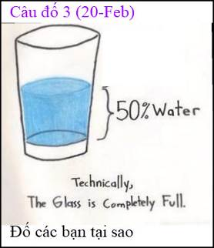

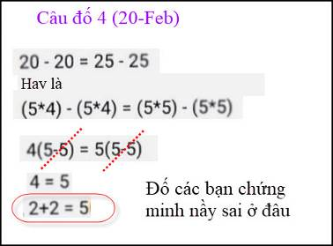

From: nang huynh <nlehuynh@
Sent: Wednesday, February 21, 2024 8:13 SA
Subject: Giải đáp các câu đố
Câu 1: IV is Roman number for 4
Câu 2: he saw MORE THAN 42 cars ( at the toy store he saw 42 cars )
Câu 3: the glass is completely full of water and air!
Câu 4: không được chia 2 vế cho ZERO để đơn giản.
Cảm ơn Anh, chúc Anh mạnh khỏe
Năng
HCD: Cám ơn anh Năng

Sent from Yahoo Mail on Android

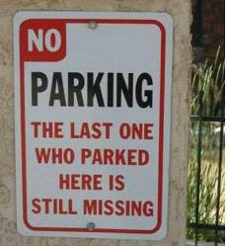

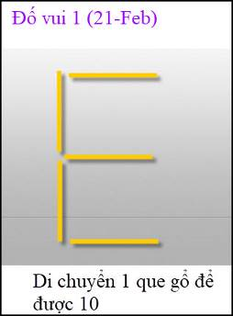

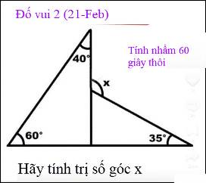
Đố vui

Cột tay phải (đỏ) có một hàng bị cho là sai, thật sự hàng đó đúng, đố các bạn hàng nào

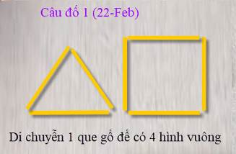

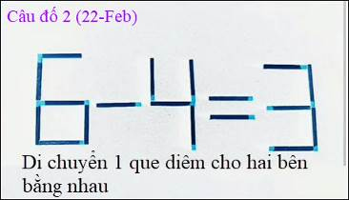
Câu nầy khá dễ

